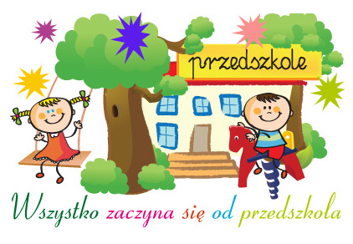
SPOTKANIE Z MŁODSZYMI KOLEGAMI
Z PRZEDSZKOLA11

PRZEDSZKOLAKI Z MŁODSZYCH GRUP ZOSTALI ZAPROSZENI ABY GLĄDAĆ PRZEDSTAWIENIE W WYKONANIU DZIECI Z GRUPE GROMADKA MISIA USZATKA "O MISIU USZATKU I MAŁYM JEZYKU". KOLEDZY Z ZACIEKAWIENIEM OGLĄDALI I MOCNO BILI BRAWA.

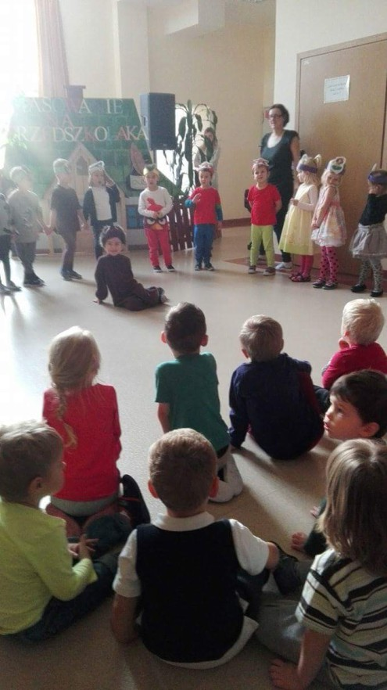
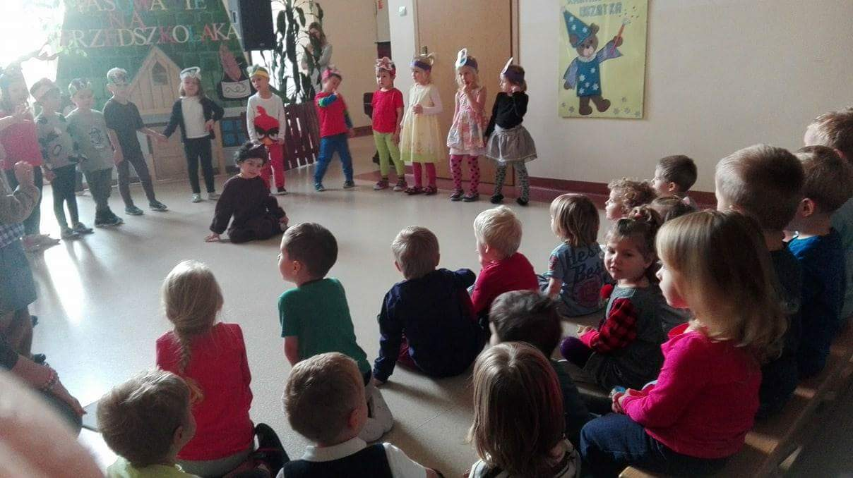

Opracowała Mieczysława Lenda

